Bài tập hướng dẫn 1:
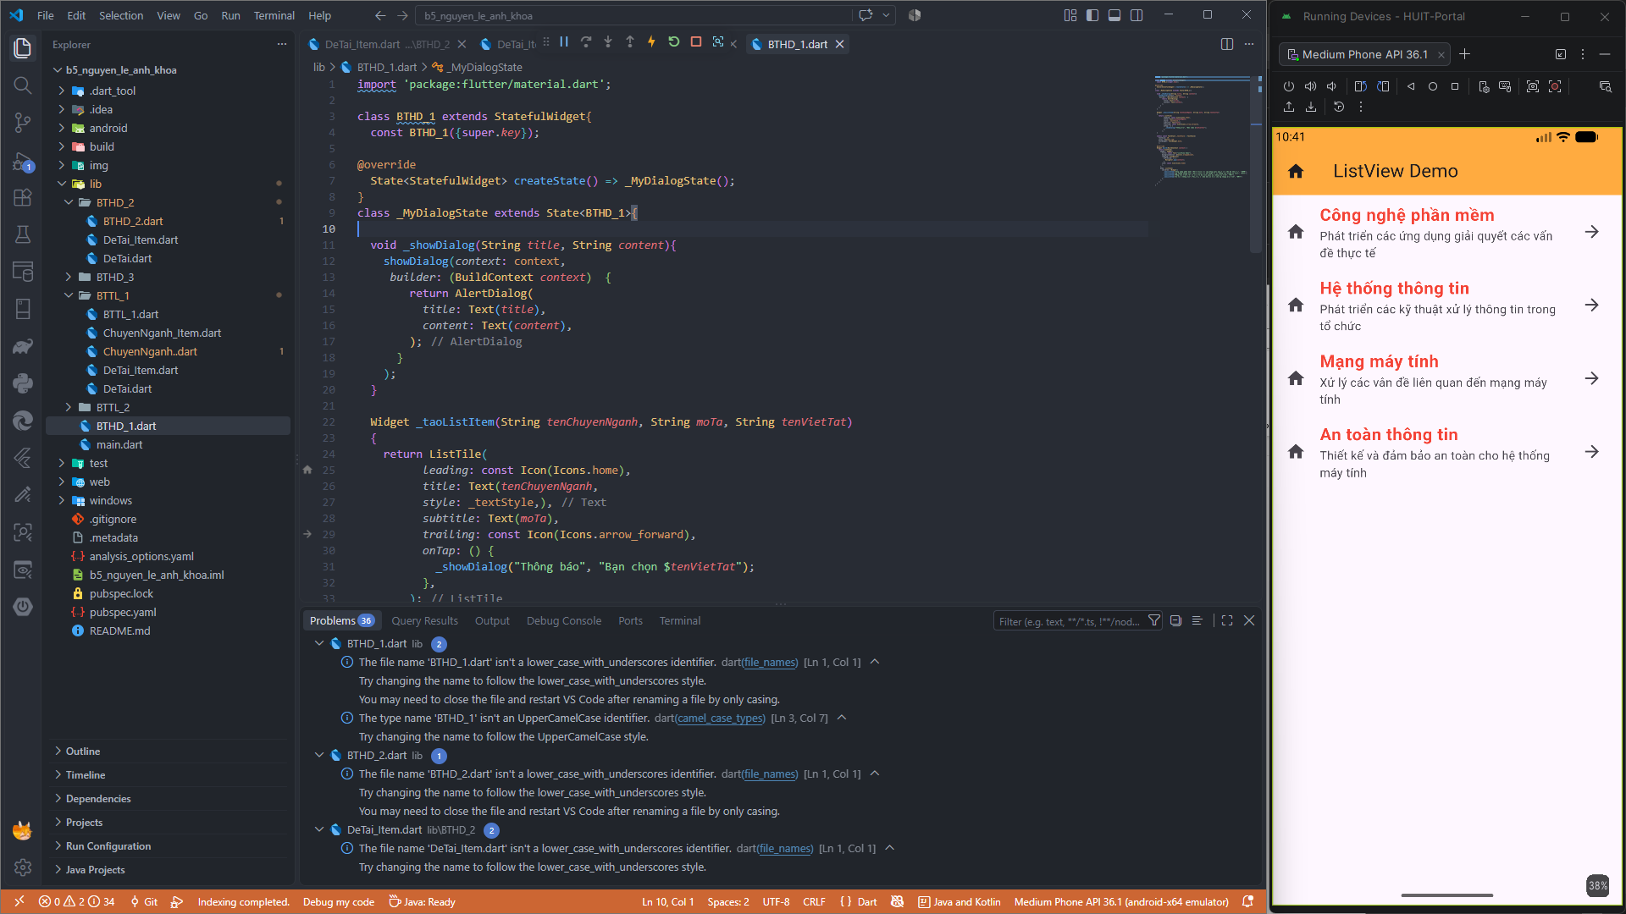

Bài tập hướng dẫn 2:
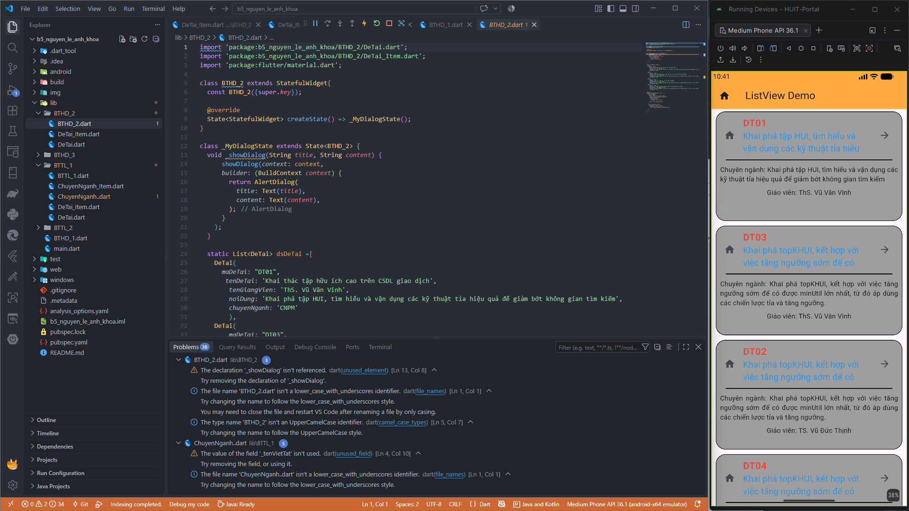

Bài tập hướng dẫn 3 :
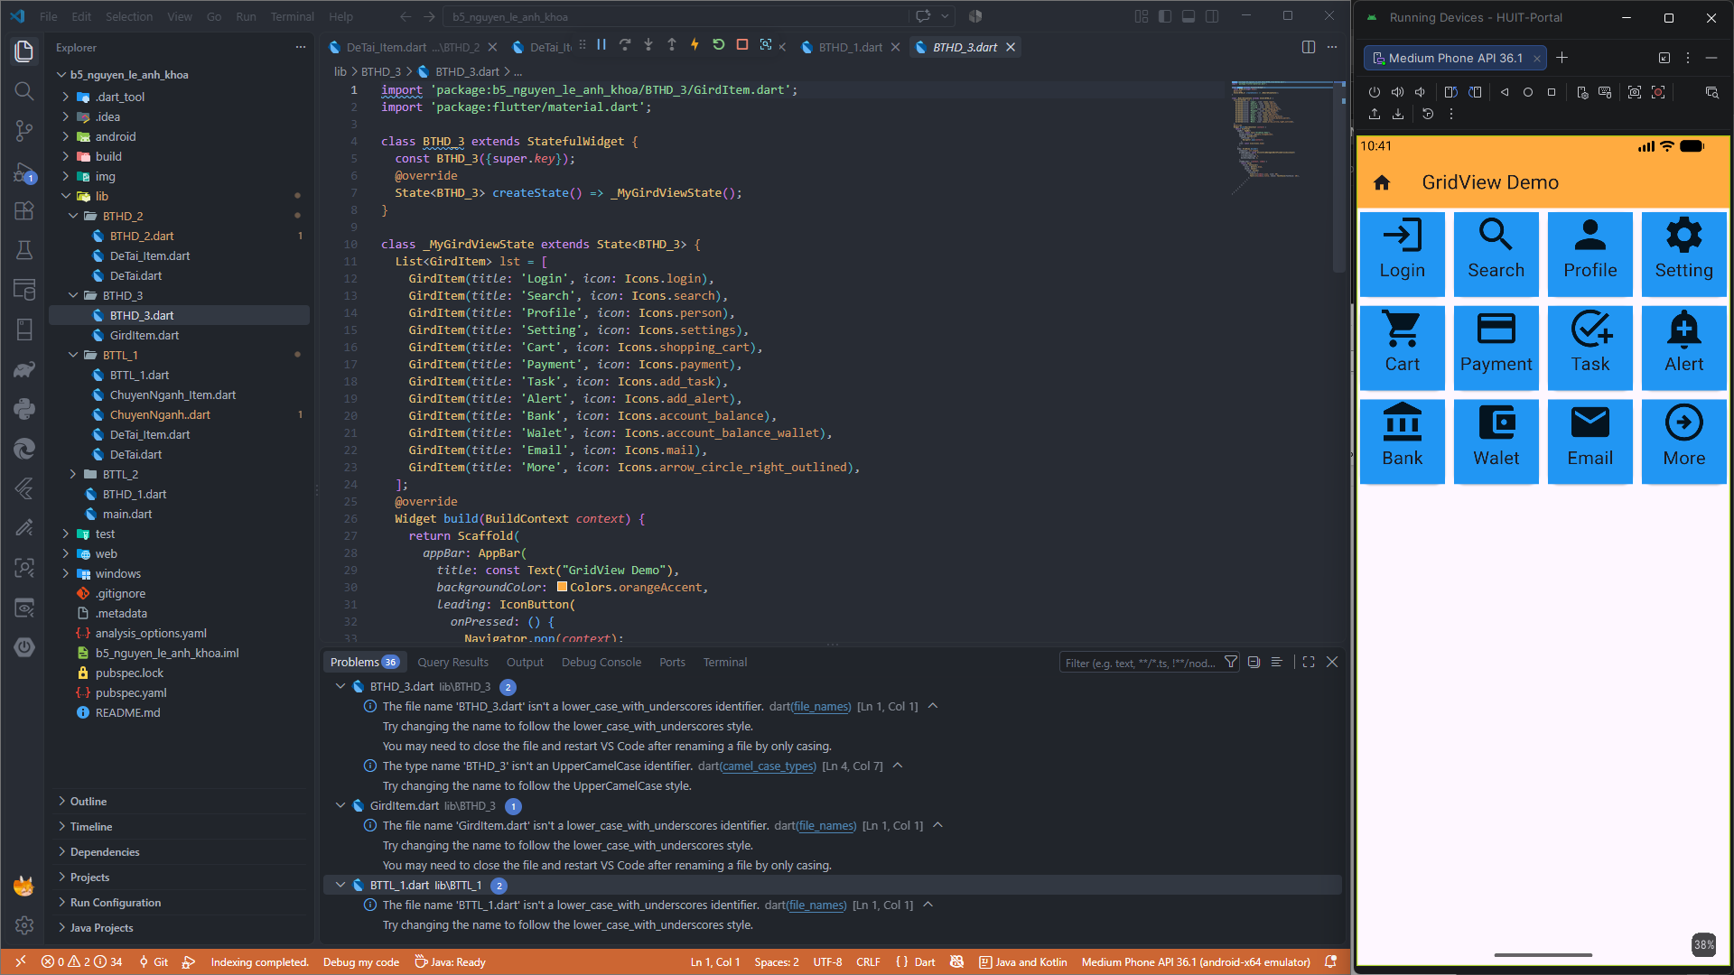
Bài tập tại lớp 1:
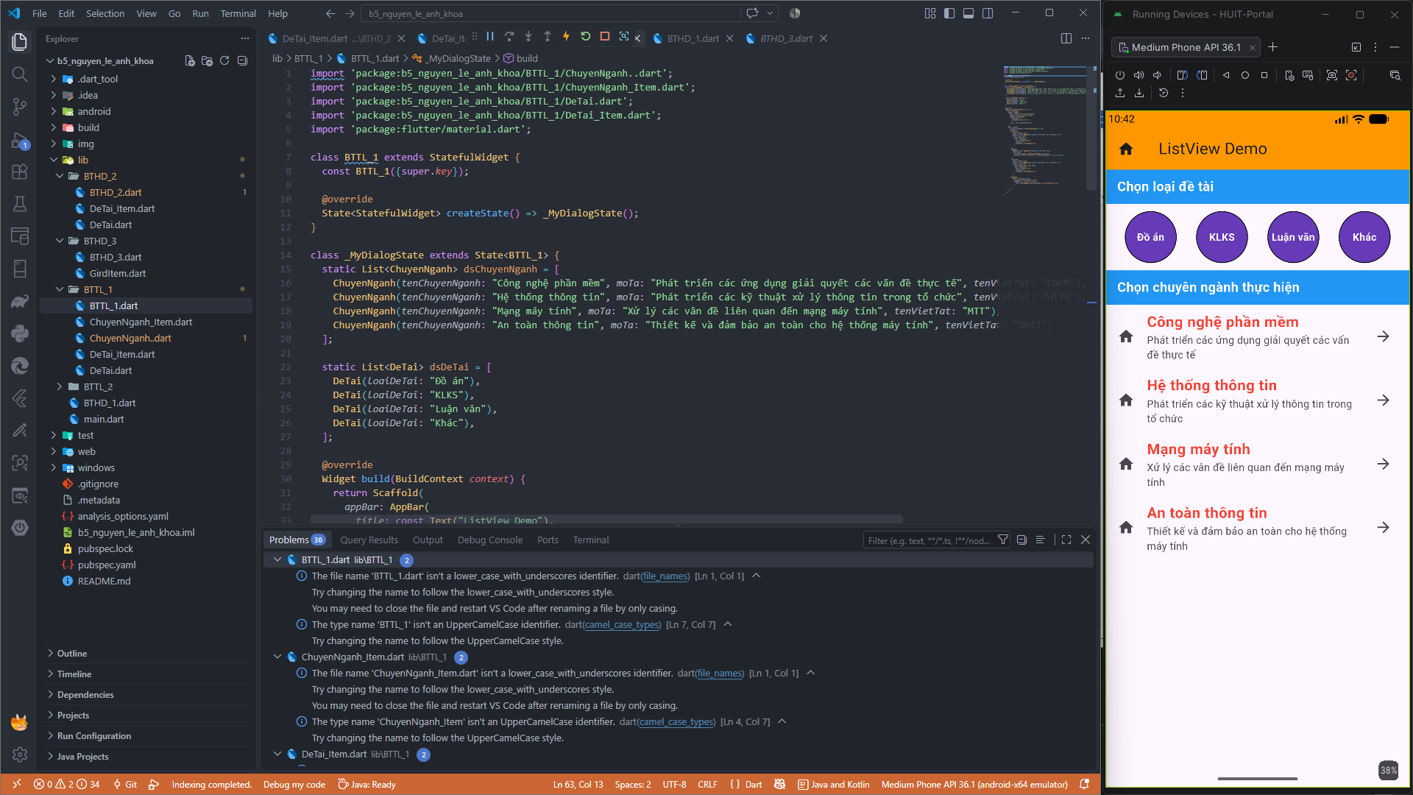
Bài tập tại lớp 2:
